МИНИСТЕРСТВО НАУКИ И ОБРАЗОВАНИЯ РОССИЙСКОЙ ФЕДЕРАЦИИ ФГБОУВО

“РЯЗАНСКИЙ ГОСУДАРСТВЕННЫЙ РАДИОТЕХНИЧЕСКИЙ УНИВЕРСИТЕТ”

Кафедра ВПМ

Алгоритмические языки и программирование

Отчёт

О лабораторной работе №5

По теме:

# ИТЕРАЦИОННЫЕ ЦИКЛЫ. УТОЧНЕНИЕ КОРНЕЙ УРАВНЕНИЙ МЕТОДОМ ПОЛОВИННОГО ДЕЛЕНИЯ И ИТЕРАЦИОННЫЕ ЦИКЛЫ. ВЫЧИСЛЕНИЕ СУММЫ БЕСКОНЕЧНОГО РЯДА

**Выполнила:**

**Проверили:**

Рязань 20

1. Задание 5:
   1. Задание:

Вариант 17.

Для заданного уравнения и заданного интервала, содержащего один корень, используя метод половинного деления, уточнить корень нелинейного уравнения с точностью до .

На экран дисплея вывести границы интервала, получаемые при его делении пополам (для всех вариантов число таких интервалов не превышает 18).

После выхода из итерационного цикла корень считать равным середине интервала и провести проверку путем подстановки в исходное уравнение, чтобы убедиться в правильности нахождения корня.

В исходном уравнении  целесообразно  оформить в виде функции пользователя.

|  |  |  |
| --- | --- | --- |
| 17 |  | [0,2; 1] |

Данный метод определения того, в какой половине интервала находится корень работает только в том случае, если график функции переходит через 0, тоесть с функцией вида f(x)=x^2n, где n - натуральное число, этот метод не сработает, так что прийдётся искать корень производной и проверять совпадает ли он с корнем уравнения.

* 1. Блоксхема

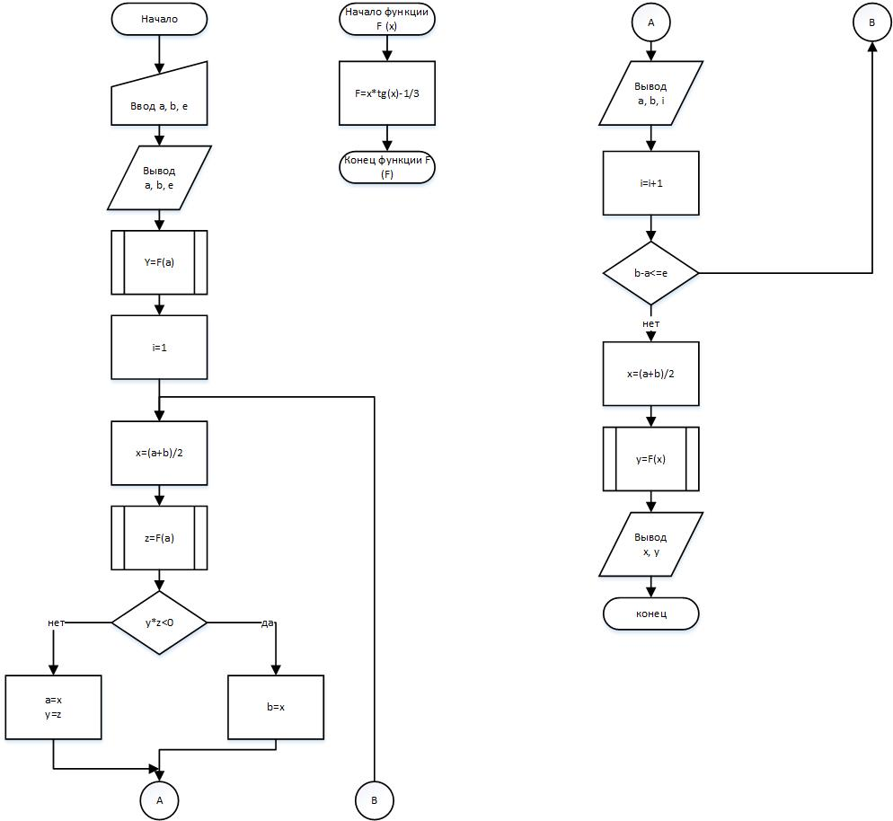

* 1. Программа

{лабораторная работа №5 задание 12 вар 17

задание:17 Для заданного уравнения и заданного интервала,

содержащего один корень, используя метод половинного деления,

уточнить корень нелинейного уравнения с точностью до e=10^-5

На экран дисплея вывести границы интервала, получаемые при его делении пополам

После выхода из итерационного цикла корень считать равным середине интервала

и провести проверку путем подстановки в исходное уравнение,

чтобы убедиться в правильности нахождения корня

вариант 17: x*tg(x)-1/3=0 [0.2;1]

цель работы- изучение среды ABC-паскаля

тема работы: ИТЕРАЦИОННЫЕ ЦИКЛЫ. УТОЧНЕНИЕ КОРНЕЙ УРАВНЕНИЙ

МЕТОДОМ ПОЛОВИННОГО ДЕЛЕНИЯ

программист: Потемкина Наталья гр. 145

Дата выполнения: 05.11.21}

**Program** Halving;

**Var**

a, b, e, x, y, z:real; {a, b - границы интервала. e - точность}

i:integer; {счётчик делений}

**function** F(x :real) :real; {F - имяфункции, x - аргумент}

**Begin** {F}

F := x*sin(x)/cos(x)-1/3

**End**; {F}

**Begin** {Halving}

{Ввод и эхо-печать исходных данных }

WriteLn('Введите границы интервала (a<b and b-a>eps)');

Read(a, b);

WriteLn('Введите погрешность');

Read(e);

WriteLn();

WriteLn('исходный интервал:', a:6:2, ';', b:6:2);

WriteLn('заданная погрешностью:', e:9:6);

WriteLn();

{Реализация метода половинного деления}

y := F(a);

i:=1;

**repeat**

x:=(a+b)/2;

z:=F(x);

**if** y*z<0

**then**

b:=x

**else**

**begin**

a:=x;

y:=z

**end**;

writeln('границы диапаазона после', i, '-того деления:', a:6:3, ';', b:6:3);

i:=i+1;

**until** b-a<=e;

x:=(a+b)/2; {корень}

y:=F(x);

WriteLn();

WriteLn('корень:',x:10:6, ' f(x)=', y:10:6);

**end**.

* 1. Результат выполнения на эвм:

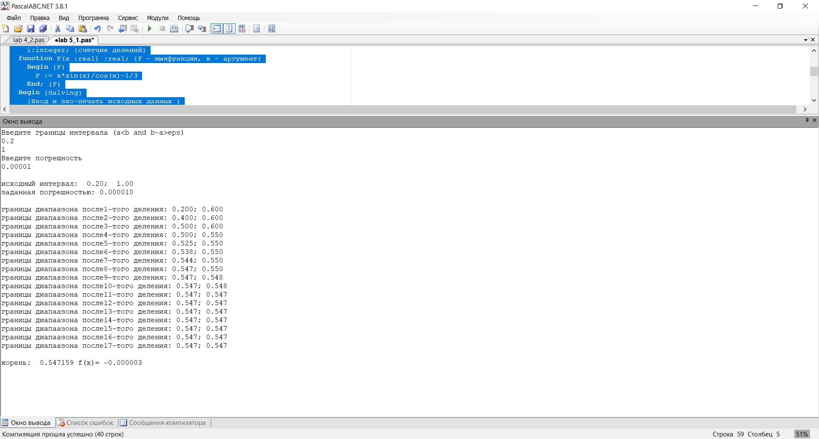

1. Задание 6:
   1. Задание:

Вариант 17.

| Вариант | Бесконечная сумма | Диапазон изменения *x* | Выражения для проверки |
| --- | --- | --- | --- |
| 17 |  |  |  |

Значение погрешности должно быть меьше 1

* 1. Блоксхема

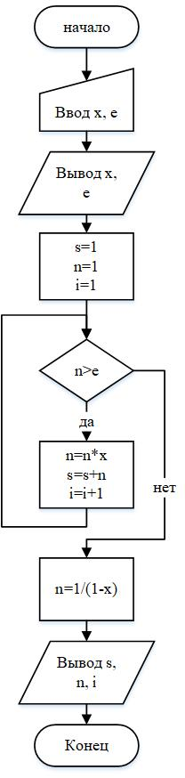

* 1. Программа

{лабораторная работа №5 задание 14 вар 17

задание:17 Разработать алгоритм и программу, определяющую сумму ряда

с заданной погрешностью (ипсилон) для произвольно заданного аргумента x.

Определить число повторений итерационного цикла.

1+x+x^2+x^3+...+x^n+... |x|<1 для проверки: 1/(1-x)

цель работы- изучение среды ABC-паскаля

тема работы: ИТЕРАЦИОННЫЕ ЦИКЛЫ. ВЫЧИСЛЕНИЕ СУММЫ БЕСКОНЕЧНОГО РЯДА

программист: Потемкина Наталья гр. 145

Дата выполнения: 05.11.21}

**Program** lab_5_2;

**var**

s, x, n, e:real;

i:integer;

**begin** {lab 5_2}

writeln('введите x, такое что |x|<1');

read(x);

writeln('введите значение необходимой погрешности');

read(e);

write('Сумма ряда с погрешностью ', e, ' от х=', x, ': ');

s:=1;

n:=1;

i:=1;

**while** n>e **do**

**begin**

n:=n*x;

s:=s+n;

i:=i+1;

**end**;

n:=1/(1-x);{проверка}

writeln(s:1:6);

writeln('проверка:', n:2:6);

writeln('количествоитераций цикла: ',i);

**end**.

* 1. Результат выполнения на эвм:

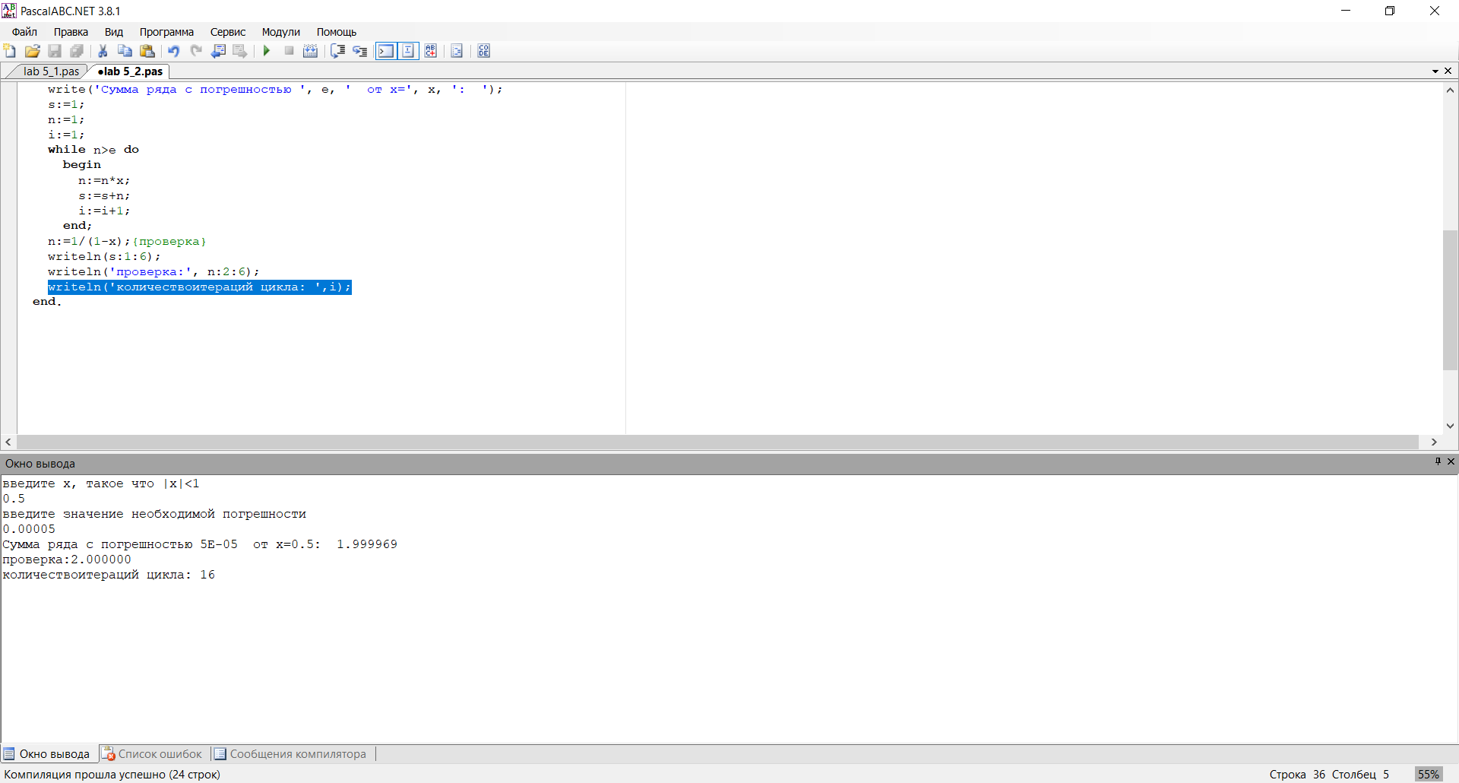

1. Вывод:

Освоила метод вычисления бесконечной суммы с заданной погрешностью, а так же уточнение корней функции метедом половинного деления.